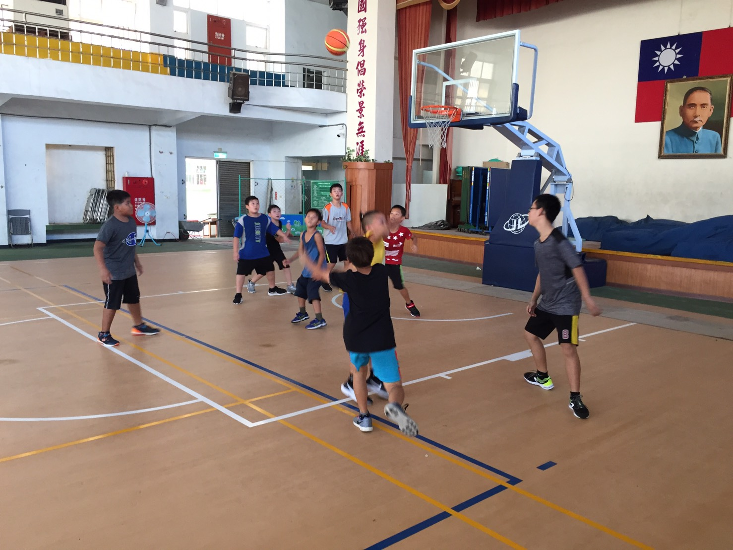 | 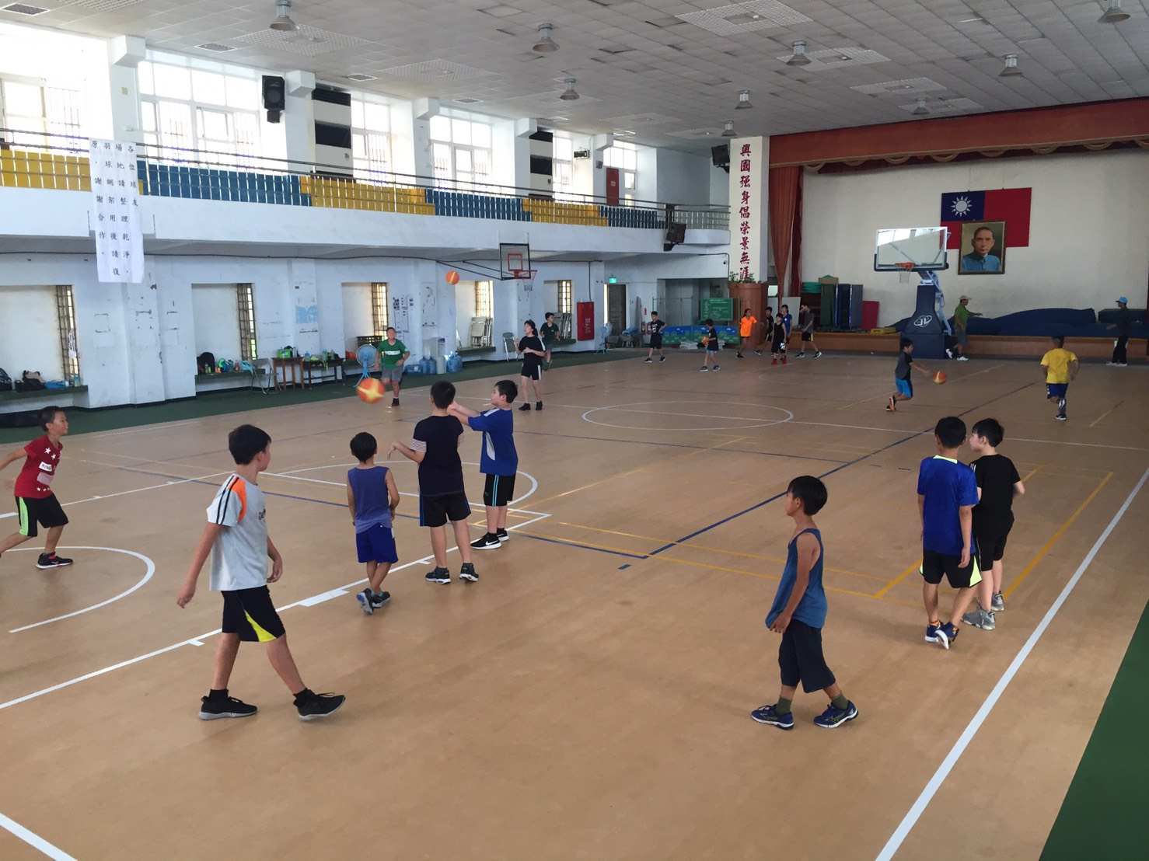
平時訓練情形 | 平時訓練情形
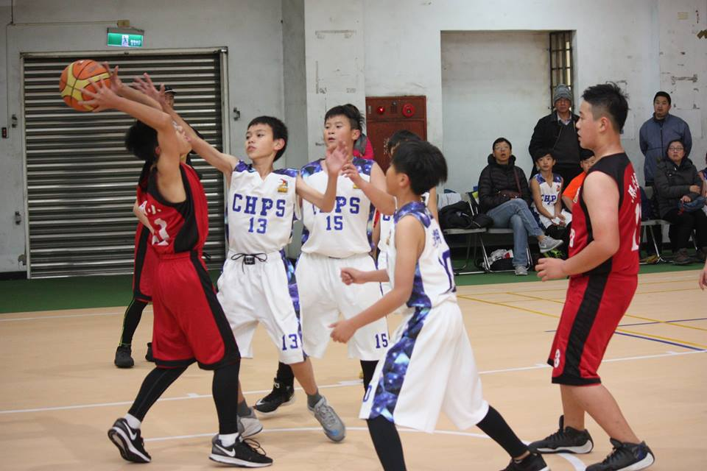 | 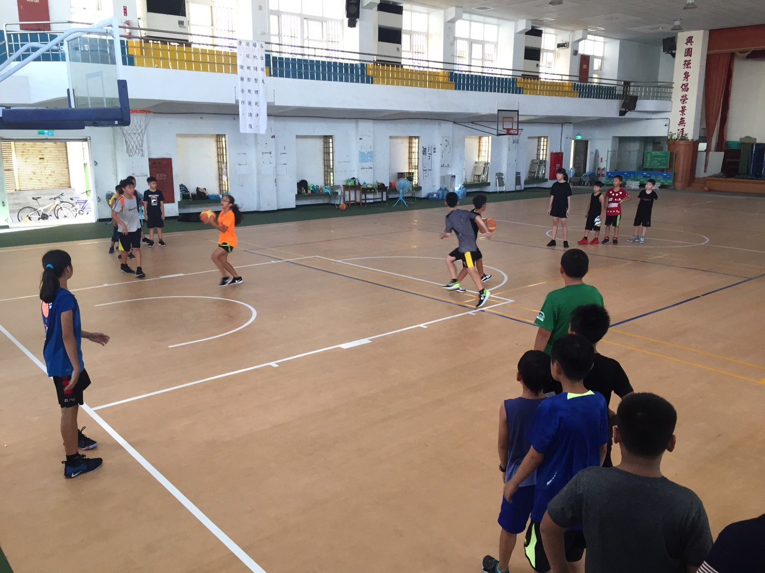
107年度2月主委盃籃球賽 | 平時訓練情形
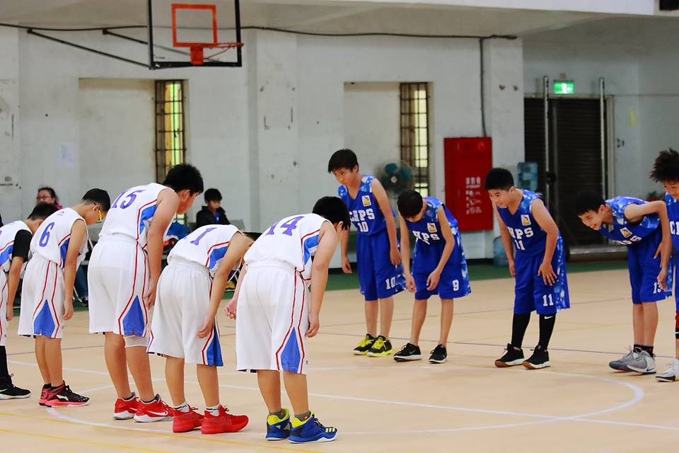 | 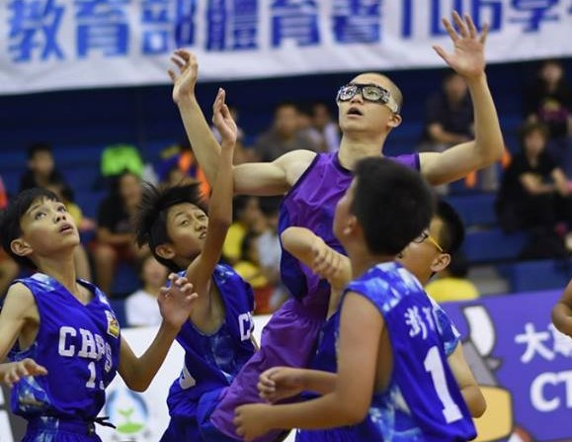
107年度3月至美盃籃球賽 | 107年度5月全國籃球賽
澎湖縣馬公市中興國民小學「107年度籃球訓練站」成果照片

